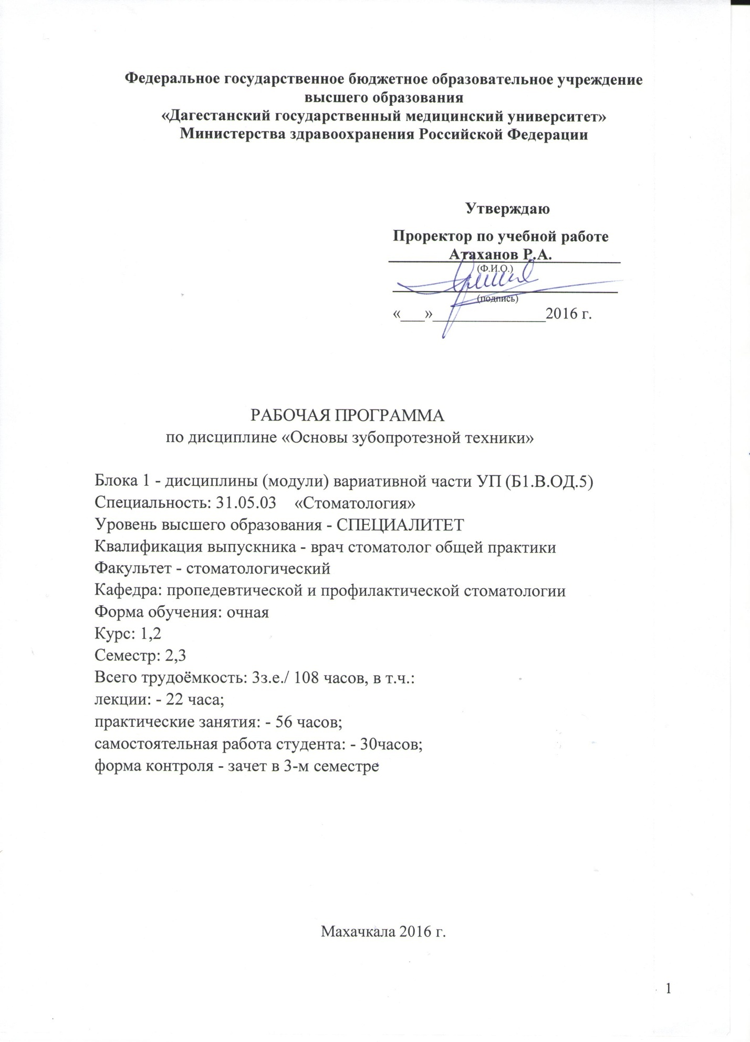

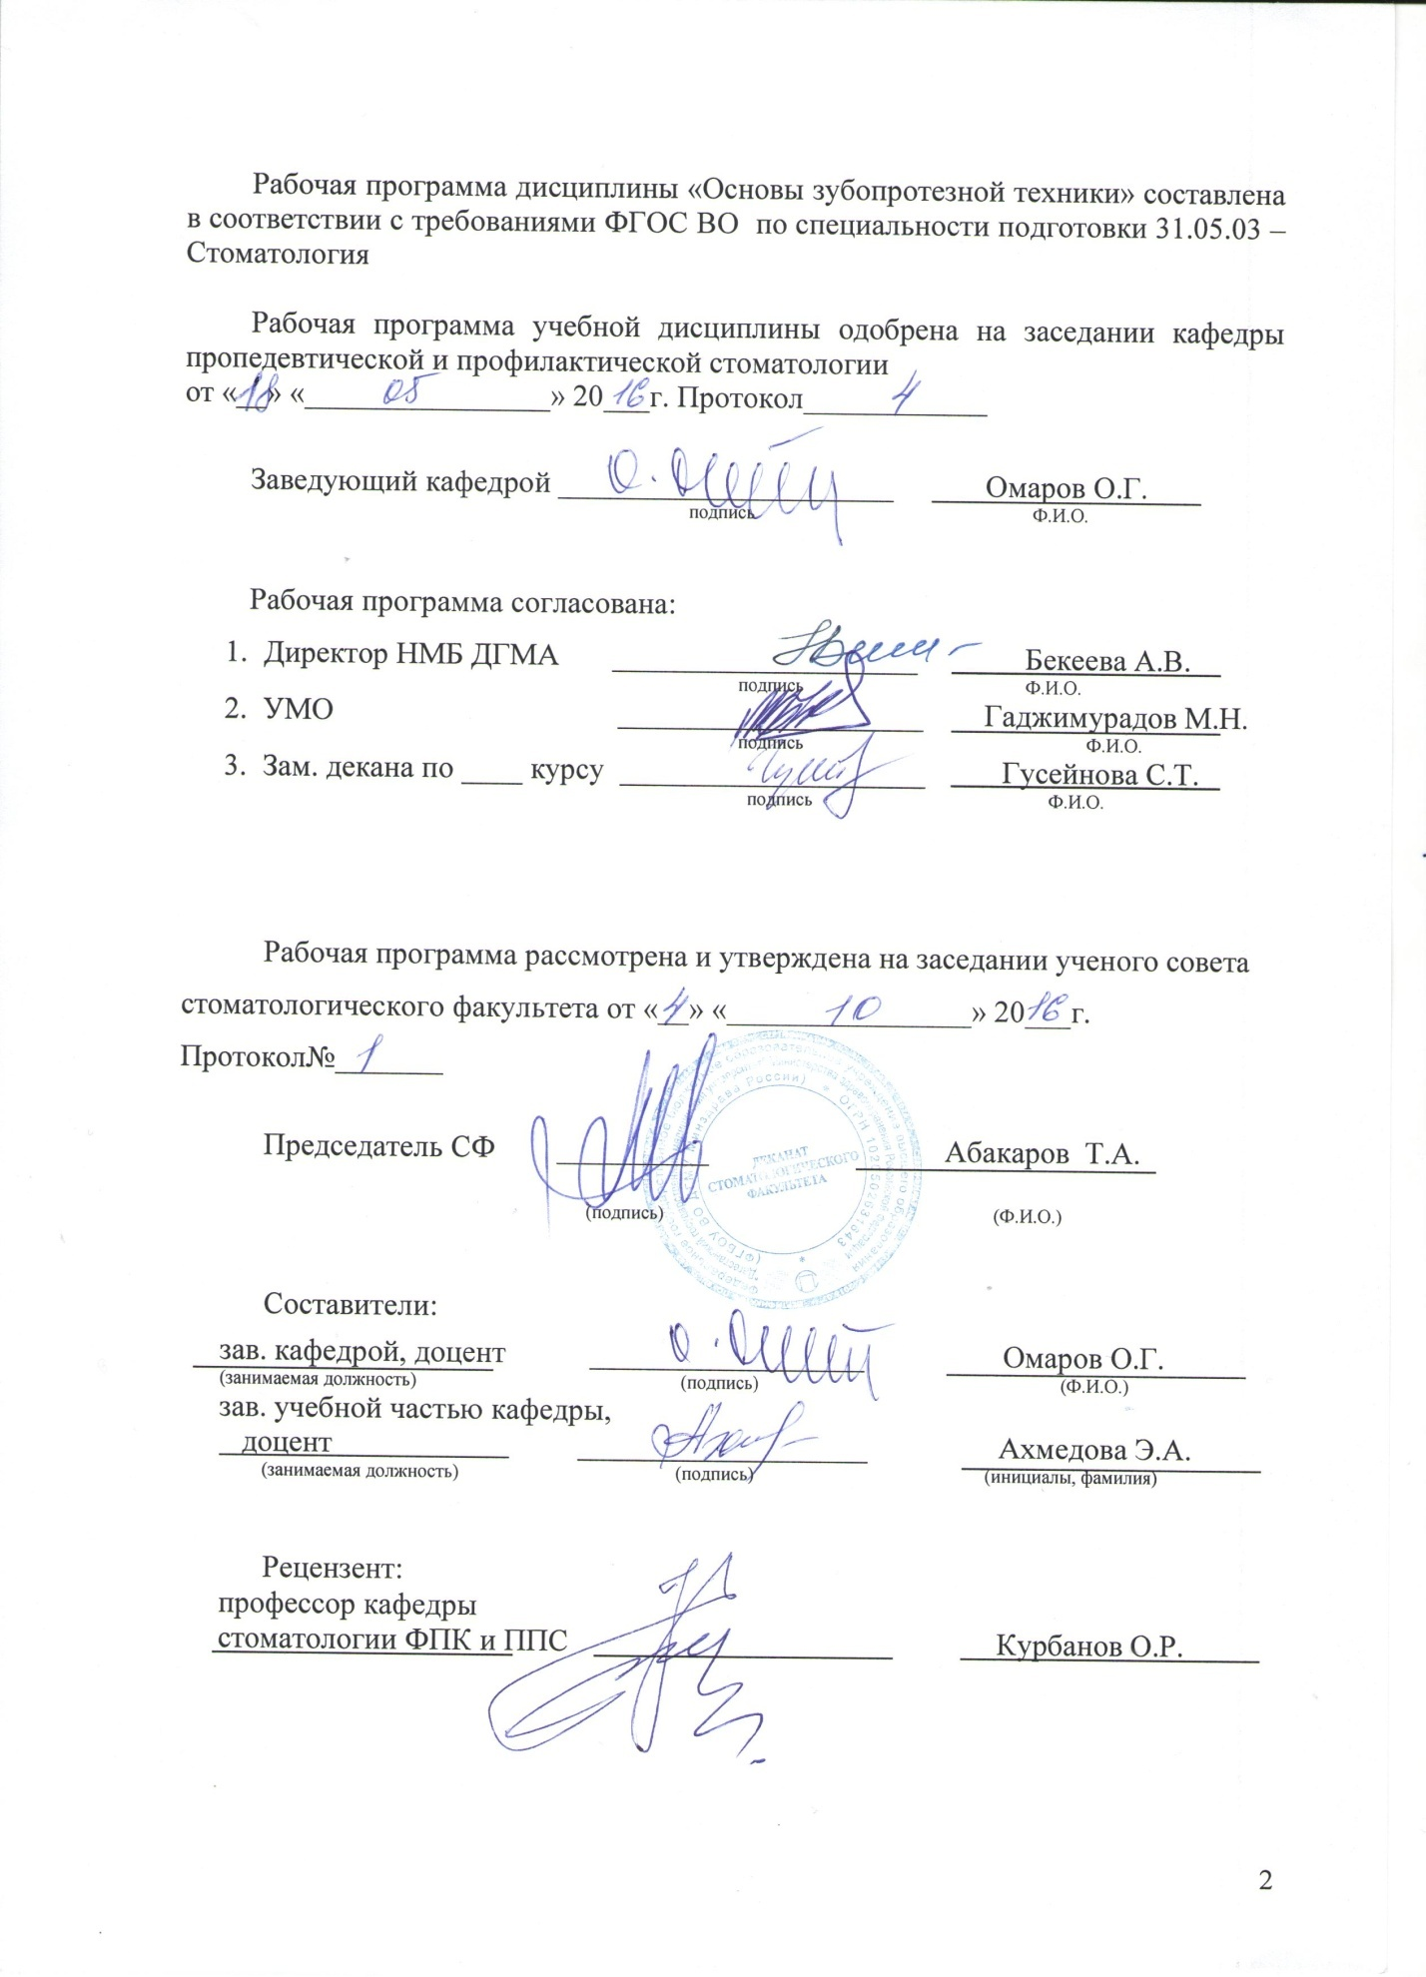

ПОЯСНИТЕЛЬНАЯ ЗАПИСКА

Рабочая программа дисциплины разработана в соответствии с федеральным государственным образовательным стандартом высшего образования (ФГОС ВО) по специальности «Стоматология» (2016 г.) с учетом рекомендаций учебной программы дисциплины.

- Цель и задачи освоения дисциплины

1.1. Целью освоения дисциплины«Основы зубопротезной техники» являются формирование представления, знания и умения о технологии несъемных и съемных протезов:
- изучение организации зуботехнического производства по изготовлению несъемных и съемных протезов;
- показания и противопоказания к их изготовлению;
- положительные и отрицательные свойства;
- методики и клинико-лабораторные этапы изготовления;
- современные методы изготовления различных видов несъемных и съемных протезов.

1.2. Задачами освоения дисциплины являются:
- обучение студентов принципам работы на зуботехническом оборудовании, инструментариями, стоматологическими материалами, используемыми в зубопротезной технике и производстве;
- знание общего представления об анатомических особенностях зубочелюстной системы;
- знание основных законов физики, химии (в пределах школьной программы), основных свойств конструкционных материалов (материаловедение);
- знание анатомического строения зубочелюстной системы;
- умение обращаться с электроприборами, открытым пламенем, моделировочными материалами и др.

- Место дисциплины в структуре основной образовательной программы.

Учебная дисциплина «Основы зубопротезной техники» относится к вариативной части блока 1 «Дисциплины (модули)» Б1.В.ОД.5 и изучается на 2, 3 семестрах.
Для изучения модуля необходимы знания, умения и навыки, формируемые предшествующими дисциплинами/практиками:
Обучение студентов осуществляется на основе преемственности знаний и умений, полученных в курсе предшествующих дисциплин:
      - история медицины (знать выдающихся деятелей медицины и здравоохранения, выдающиеся медицинские открытия, влияние гуманистических идей на медицину: уметь оценить взаимосвязь общественно-экономического развития общества с достижениями науки для оценки уровня развития медицины изучаемого периода; иметь навыки работы с научной литературой, поиска различных изданий, написания рефератов, курсовых работ и их оформления);
      - иностранный язык (знать лексический минимум общего и терминологического характера, владеть иностранным языком в объеме, необходимом для возможности получения информации из зарубежных источников): латинский язык (умение ориентироваться в названиях таксономических групп микроорганизмов, знать основную медицинскую и фармацевтическую терминологию на латинском языке);
      - физика, математика (устройство оптического и электронного микроскопов, разрешающая способность линз; строение биомембран, механизмы активного и пассивного транспорта веществ через мембрану: люминесцентные и радиоактивные метки и зонды):
      - медицинская информатика (математические методы решения интеллектуальных задач и их применение в медицине);
      - химия (основы теории химических процессов; строение и химические свойства основных классов биологически важных веществ);
      - биологическая химия ‒ биохимия полости рта (структура и функции липидов, полисахаридов, белков и нуклеиновых кислот, биохимические механизмы жизни микро- и макроорганизма);
      - биология (принципы номенклатуры и таксономии организмов, структура и функция гена, законы генетики, её значение для медицины, закономерности наследственности и изменчивости в индивидуальном развитии как основы понимания патогенеза и этиологии заболеваний человека, основные понятия и проблемы биосферы и экологии, феномен паразитизма и биоэкологические заболевания);
      - анатомия человека ‒ анатомия головы и шеи (основные закономерности развития и жизнедеятельности организма на основе структурной организации клеток, тканей и органов);
      - гистология, эмбриология, цитология ‒ гистология полости рта (гистологические аспекты дифференциации органов и тканей);
      - нормальная физиология ‒ физиология челюстно-лицевой области (физиологические особенности строения и развития здорового организма).

Изучение дисциплины необходимо для знаний, умений и навыков, формируемых последующими дисциплинами/практиками: терапевтическая стоматология, стоматология детского возраста, профилактическая стоматология, хирургическая стоматология.

2.1. Междисциплинарные связи дисциплины
с последующими дисциплинами ООП
Наименование обеспечиваемых дисциплин | Се-местр | Раздел дисциплины (модуль/раздел/тема тематического плана)
 |  | 1 | 2 | 3 | 4 | 5 | 6 | 7 | 8 | 9 | 10
Ортопедическая стоматология | 2-10 | + | + | + | + | + | + | + | + | + | +
Челюстно-лицевое протезирование | 5-10 | + | + | +
Ортодонтия | 4-8 | + | + | + | + | + | + | + | + | + | +

В результате освоения дисциплины студент должен:
ЗНАТЬ:
- организацию зуботехнического производства по изготовлению несъемных и съемных протезов;
- все виды и конструктивные особенности несъемных и съемных протезов;
- клинические и лабораторные этапы изготовления протезов различных конструкций;
- особенности изготовления временных пластмассовых коронок и мостовидных протезов;
- этапы изготовления штампованных коронок и штампованно-паянных конструкций;
- виды промывной части мостовидного протеза;
- технологические свойства конструкционных и вспомогательных материалов для изготовления данного вида конструкций;
- положительные и отрицательные качества штампованных коронок и штампованно-паяных конструкций;
- показания и противопоказания к применению данного вида протезов;
- этапы изготовления цельнолитых коронок и мостовидных протезов;
- виды стоматологических сплавов, применяемых для изготовления данного вида протезов;
- положительные и отрицательные качества цельнолитых коронок и мостовидных протезов;
- показания и противопоказания к применению данного вида протезов;
- особенности технологических этапов цельнолитых коронок и мостовидных протезов с пластмассовой облицовкой;
- положительные и отрицательные качества данного вида протезов;
- показания и противопоказания к применению данного вида протезов;
- виды керамических масс;
- технологические этапы металлокерамических зубных протезов;
- положительные и отрицательные качества;
- показания и противопоказания к применению данного вида протезов
- назначение, виды и технологические этапы культевых и штифтовых вкладок;
- область применения и технологические особенности вкладок, замещающих дефекты твердых тканей зубов;
- технологические особенности мостовидных протезов с опорами на вкладки;
- область применения и особенности изготовления цельнолитых телескопических коронок;
- область применения и технологические особенности цельнолитых зубных протезов.
УМЕТЬ:
- пользоваться основным лабораторным инструментом и оборудованием;
- изготовить диагностическую и рабочую гипсовую модель для разных видов несъемных и съемных протезов;
- смоделировать коронковую часть зуба;
- смоделировать восковую композицию каркаса несъемного зубного протеза;
- гипсовать восковую композицию несъемного зубного протеза в кювету;
- замещать воск пластмассой;
- шлифовать и полировать поверхности пластмассовых коронок мостовидных протезов;
- моделировать восковую композицию для изготовления штампованных коронок и штампованно-паяных мостовидных протезов;
- осуществлять подбор гильз;
- производить штамповку коронок;
- производить обжиг и отбеливание штампованных коронок;
- производить спайку деталей штампованно-паяных протезов;
- шлифовать и полировать поверхности штампованно-паяных протезов;
- изготовить разборную гипсовую модель;
- моделировать воском каркас цельнолитой коронки и мостовидного протеза;
- литниковую систему;
- замещать воск металлом;
- припасовать на рабочую модель, шлифовать и полировать металлические коронки и мостовидные протезы;
- моделировать восковую композицию каркаса цельнолитых коронок и мостовидных протезов с пластмассовой облицовкой;
- наносить пластмассовую облицовку на цельнолитые металлические каркасы протезов;
- изготовить пластмассу, штампованные коронки, литые, литые с облицовкой, металлокерамические, восстановительные вкладки (литье), культевую штифтовую вкладку;
- моделировать каркас металлокерамических коронок и мостовидного протеза;
- наносить керамическую облицовку на металлические каркасы протезов;
- изготавливать индивидуальную литую культевую вкладку;
- изготавливать из пластмассы или композитного материала вкладки типа МОД (overlay);
- отмечать на моделях границы базиса съемного протеза;
- изготовить восковой базис с окклюзионными валиками;
- изолировать торус и экзостозы при изготовлении пластиночного протеза;
- гипсовать модели в окклюдатор;
- осуществлять подбор и постановку искусственных зубов;
- гипсовать восковую конструкцию протеза в кювету;
- осуществлять формовку и полимеризацию пластмассы;
- шлифовать и полировать съемные протезы
ВЛАДЕТЬ:
- техникой моделирования коронок зубов из гипса;
- техникой изготовления протезов при дефектах коронковой части зуба;
- техникой изготовления несъемных протезов при дефектах зубных рядов;
- техникой изготовления съемных пластиночных пластмассовых протезов;
- навыками изготовления рабочих моделей, гипсование моделей всех групп в окклюдатор, артикулятор, моделирование анатомической формы зубов, моделировка каркаса любого мостовидного протеза, каркаса металлокерамического протеза.

3. Компетенции обучающегося, формируемые в результате освоения учебной дисциплины

ОПК-6: готовностью к ведению медицинской документации
ОПК-7: готовностью к использованию основных физико-химических, математических и иных естественнонаучных понятий и методов при решении профессиональных задач
4. Образовательные технологии
В рамках изучения дисциплины «Основы зубопротезной техники» обучение студентов проводится на лекциях, аудиторных (практических) занятиях, а также в результате самостоятельного изучения отдельных тем.
Занятия проводятся с использованием следующих методов обучения:объяснительно-иллюстративный.
В рамках изучения дисциплины проводятся следующие разновидности лекций: академическая.
Проводятся следующие разновидности аудиторных (практических) занятий: работа с наглядным пособием, наблюдение, дискуссия, демонстрация, беседа, опыт, контрольное занятие.
Внеаудиторная (самостоятельная) работа обучающихся включает следующие виды учебной деятельности: работа с учебниками и монографиями, конспектирование, упражнения, решение тестов и задач, подготовка ответов на вопросы, подготовка реферата.

5. Формы промежуточной аттестации
Общая итоговая оценка, которую студент получает в конце третьегосеместра, складывается из:
- текущей за второй и третий семестры;
- промежуточного успеваемости контроля в форме зачета.
Оценки текущей успеваемости складываются из посещения практических занятий и выполнения практических работ.

6. Учебная программа дисциплины: основы зубопротезной техники
  - Содержание дисциплины:
№ | Наименование раздела дисциплины | Содержание раздела в дидактических единицах | Кол-во часов | Форм.  комп.
 | Организация зуботехнического производства | Устройство, оборудование зуботехнической лаборатории. Рабочее место зубного техника. Инструментарий. Основы техники безопасности в зуботехнической лаборатории. Работа с газовыми и бензиновыми горелками, основы противопожарной безопасности. Работа с электрическими приборами. Основы гигиены труда и эргономики. Вентиляция и освещение зуботехнической лаборатории. | 12 | ОПК-6  ОПК-7
 | Основы ортопедического лечения | Общее описание зубов, строение их коронковой части. Основы моделирования. Анатомо-функциональное строение зубных рядов, их форма. Строение височно-нижнечелюстного сустава. Топографические взаимоотношения элементов ВНЧС. Понятия окклюзионной плоскости и окклюзионной поверхности, окклюзионные кривые. Биомеханика зубочелюстно-лицевого аппарата. Оттискные материалы. Классификация. Назначение. Методика получения оттиска и оценка его качества. | 4 | ОПК-6  ОПК-7
 | Техника изготовления пластмассовых коронок и мостовидных протезов | Пластмассовые коронки и мостовидные протезы. Временные протезы. | 8 | ОПК-7
 | Техника изготовления штампованных коронок и штампованно-паяных мостовидных протезов. | Штампованные коронки. Особенности препарирования зубов. Положительные и отрицательные качества данного вида протезов. Обзор клинико-лабораторных этапов изготовления. Материалы, применяемые для изготовления. Воск, легкоплавкий металл, отбел, полировочные пасты, инструменты. Методика обработки гипсовых штампов и изготовление штампов из легкоплавкого металла. Штампованные короткие пластмассовой облицовкой. Штампованно-паяный мостовидный протез. Особенности изготовления мостовидных протезов из благородных сплавов. | 8 | ОПК-7
 | Техника изготовления цельнолитых протезов и цельнолитых протезов с пластмассовой облицовкой. Вкладки | Методики препарирования зубов для изготовления цельнолитых несъемных протезов. Рабочие модели. Методы изготовления разборных моделей. Литые коронки и мостовидные протезы, вкладки. Литые коронки и мостовидные протезы, облицованные пластмассой и композитными материалами.Культевые штифтовые вкладки. | 8 | ОПК-7
 | Металлокерамические протезы | Металлокерамические протезы. Обзор этапов изготовления металлокерамических протезов. Механические, физические, технологические свойства сплавов металлов и керамических масс. Методика моделирования опорных коронок и промежуточной части в зависимости от конструкции. | 4 | ОПК-7
 | Технология изготовления съемных пластиночных протезов | Съемные пластиночные протезы. Методы фиксации съемных протезов. Виды кламмеров, их расположение в пластиночных протезах, техника изготовления. Бюгельные протезы | 2 | ОПК-7
 | Шинирующие несъемные протезы | Шинирующие протезы (лечебные аппараты). Временные и постоянные шины, применяемые при лечении болезней парадонта.  Виды шинирующих лечебных аппаратов. Современные конструкции шинирующих лечебных аппаратов.  Материалы и методики, применяемые для изготовления. Показания и противопоказания к применению. | 2 | ОПК-7
 | Современные технологии в зубопротезной технике | Методики изготовления цельнокерамических коронок,  вкладок, накладок (виниров) и мостовидных протезов. Припасовка протеза на модели. Применение имплантатов в клинике ортопедической стоматологии. Основные виды имплантатов. |  | ОПК-7

- Структура и содержание учебной дисциплины
7.1. Общая трудоемкость составляет 3/108часов

Объем дисциплины и виды учебной работы
Вид  учебной работы | Всего часов | Семестры
 |  | II | III
Аудиторные занятия (всего), в том числе | 78 | 50 | 28
Лекции (Л) | 22 | 14 | 8
Практические занятия (ПЗ) | 56 | 36 | 20
Самостоятельная работа (СРС) | 30 | 22 | 8
Вид промежуточной аттестации |  |  | зачет
Общая трудоемкость: часы  зачетные единицы | 108  3 | 72 | 36

7.2Тематический план лекций

№ | Раздел дисциплины | Кол-во часов
1. | Организация зуботехнического производства | 2
2. | Основы ортопедического лечения | 2
3. | Техника изготовления пластмассовых коронок и мостовидных протезов | 2
4. | Техника изготовления штампованных коронок и штампованно-паяных мостовидных протезов | 4
5. | Техника изготовления цельнолитых протезов и цельнолитых протезов с пластмассовой облицовкой | 2
6. | Техника изготовления вкладок
7. | Металлокерамические протезы | 2
8. | Техника изготовления съемных протезов | 4
9. | Шинирующие протезы | 2
10. | Современные технологии в зубопротезной технике | 2
 | ИТОГО | 22

7.3 Тематический план практических занятий
(2 семестр)

№ | Тема | Кол-во часов | Форм.комп.
1. | Устройство, оборудование зуботехнической лаборатории. Рабочее место зубного техника. Инструментарии. Техника безопасности, основы гигиены труда. | 4 | ОПК-6  ОПК 7
2. | Основы анатомии и физиологии жевательного аппарата. Морфофункциональное строение зубов. Общее описание зубов и строение их коронковой части. Основы моделирования. | 4 | ОПК-6  ОПК 7
3. | Биомеханика жевательного аппарата. Зубные ряды и их соотношение, виды прикуса. Артикуляция, окклюзия, движение нижней челюсти. Методы оценки жевательной эффективности. | 4 | ОПК-6  ОПК 7
4. | Методы обследования пациента. Основные и дополнительные методы обследования пациента. Показания и противопоказания к зубному протезированию. | 2 | ОПК-6  ОПК 7
5. | Основные виды ортопедических конструкций зубных протезов по способу давления, крепления, функциональной нагрузке, по передаче жевательного давления, по видам конструкционного материала, челюстно – лицевые аппараты. Оттискные материалы. Классификация, назначение. Методы получения оттисков и оценка качества. | 2 | ОПК 7
6. | Гипс и его классификация. Методика получения оттиска и оценка его качества. Методы изготовления гипсовой модели. | 2 | ОПК 7
7. | Техника изготовления пластмассовых коронок и мостовидных протезов. Показания и противопоказания к применению. Положительные и отрицательные качества. Этапы изготовления, материалы. | 2 | ОПК 7
8. | Методика гипсовки восковой композиции в кювету. Замена воска на пластмассу. Полимеризация пластмасс. Этапы полимеризации. Виды пористости и ее причина, методы устранения пористости. Способы извлечения протеза из кюветы. Обработка, шлифовка и полировка. | 2 | ОПК 7
9. | Техника изготовления вкладок. Прямой и обратный методы изготовления вкладок. | 2 | ОПК 7
10. | Методика обработки гипсовых штампов и изготовление штампов из легкоплавкого металла. Подбор гильз. Техника работы с аппаратом «Самсон». | 2 | ОПК 7
11. | Техника безопасности при работе с кислотами. Отбеливание. Состав, техника отбеливания коронок. Окончательная обработка коронок. | 2 | ОПК 7
12. | Техника изготовления штампованных коронок с пластмассовой облицовкой. Показания и противопоказания. Их положительные и отрицательные качества. Обзор клинико – лабораторных этапов изготовления. Материалы. | 2 | ОПК 7
13. | Техника изготовления штампованно - паяных мостовидных протезов. Показания и противопоказания. Их положительные и отрицательные качества данного протеза. Клинико–лабораторные этапы. Материалы, оборудование. | 2 | ОПК 7
14. | Техника изготовления цельно – литых коронок и мостовидных протезов. Показания и противопоказания. Сравнительная характеристика со штампованно – паянными и пластмассовыми конструкциями. Обзор клинико – лабораторных этапов изготовления. Материалы, оборудование. Назначение и применение. | 2 | ОПК 7
15. | Литье коронки и цельнолитых мостовидных протезов с пластмассовой облицовкой и композитных материалов. Показания и противопоказания. Применение. Материалы. Положительные и отрицательные качества. Сравнительная характеристика. | 2 | ОПК 7
 | ИТОГО | 36

Тематический план практических занятий
(3 семестр)

№  п/п | Тема | Кол-во часов | Форм.комп.
1. | Металлокерамические протезы. Показания и противопоказания. Требования к оттискам. Положительные и отрицательные качества. | 2 | ОПК-7
2. | Этапы изготовления металлокерамических протезов. Особенности моделиования каркаса. | 2 | ОПК-7
3. | Методика моделирования опорных коронок и промежуточной части. Наложения литниковой системы. Перевод восковой композиции в металл. | 4 | ОПК-7
4. | Технология изготовления съёмных пластиночных протезов. Показания и противопоказания. Положительные и отрицательные качества. Сравнительная характеристика. | 2 | ОПК-7
5. | Материалы и оборудование применяемые для изготовления сьемных протезов. Изготовление сьемных протезов. Изготовление рабочих и вспомогательных моделей. Изготовление воскового базиса с окклюзионными валиками. Загипсовка моделей в окклюдатор. | 2 | ОПК-7
6. | Методы фиксации сьемных протезов. Виды кламмеров. Техника изготовления. | 4 | ОПК-7
7. | Бюгельные (дуговые) протезы. Кламмерные системы. Основы выбора видов кламмеров. | 2 | ОПК-7
8. | Постановка зубов и изготовление базиса бюгельного протеза. Обработка, шлифовка, полировка. | 2 | ОПК-7
9. | Шинирующие несъёмные протезы. Временные и постоянные шины. Материалы, методики. Показания. | 2 | ОПК-7
10. | Современные технологии в зубопротезной технике. Методики изготовления цельнокерамических коронок, вкладок, накладок и мостовидных протезов. Показания и противопоказания. Оборудование, инструменты. | 2 | ОПК-7
 | ИТОГО: | 24

Перечень работ, обязательных для выполнения

- Моделирование 13, 12, 11, 35, 36 зуба
- Пластмассовые несъемные протезы, мостовидные протезы с опорой на 16,14, каппа 13, 12, 11, 21, 22, 23
- Штампованные паянные коронки 45, 46
- Моделирование 21,22,23,41,42,43, одиночные коронки
- Мостовидный протез с опорой на
- Литой мостовидный протез с опорой на
- Литой мостовидный протез с опорой на 36, 24(облицовываем 24, 25)
- Литые коронки, облицованные пластмассой 11, 12
- Металлокерамический мостовидный протез с опорой на 24, 26
- Металлокерамические коронки на 11, 12
- Частичный съемный пластиночный протез на верхней челюсти
- Частичный съемный пластиночный протез на нижней челюсти

Аудиторская самостоятельная работа

- Анатомия челюстей. Верхняя челюсть. Нижняя челюсть. Зубные ряды. Строение коронковой части зубов – 3 часа.
- Моделирование воском формы коронок зубов на моделях – 4 часа.
- Моделирование – восстановление анатомической формы зубов на гипсовых блоках – 4 часа.
- Техника моделирования промежуточной части штампованно-паяных мостовидных протезов. Виды промежуточной части – 4 часа.
ИТОГО: 15 часов

Внеаудиторская самостоятельная работа

- Работа с литературными и иными источниками по изучаемому разделу, в том числе в интерактивной форме – 6 часов
- Выполнение заданий, предусмотренных рабочей программой (рисунков по анатомии зубов, типографии полости зубов, моделирование зубов из различных материалов) – 6 часов
- Работа с электронными образовательными ресурсами, размещенными на образовательном портале университета – 3 часа.
ИТОГО: 15 часов

Оценочные средства для текущего контроля и
промежуточной аттестации по итогам успеваемости

Примерная тематика рефератов

- Устройство и оборудование зуботехнической лаборатории. Рабочее место зубного техника
- Методы оценки жевательной эффективности. Краткая история вопроса. Жевательные пробы. Одонтопародонтограмма.
- Гипс. Классификация. Методика изготовления гипсовой модели. Назначение требования.
- Техника безопасности при работе с кислотами. Отбеливание. Состав. Техника отбеливания коронок.
- Сравнительная характеристика литых коронок и мостовидных протезов со штампованными конструкциями. Обзор этапов изготовления.
- Вкладки: окклюзионные (О), медиа-окклюзионные (МО), медиа-окклюзионно-дистальные (МОД) (inley, onlay, overlay).

Словарь терминов (глоссарий)
- Апроксимальная поверхность – боковая, поверхность, контактирующая с соседними зубами
- Абразив – материалы для шлифования и полирования, представляющие собой мелкозернистые, порошкообразные вещества высокой твердости
- Агент сшивающий – мономер, содержащий две или более группы в молекуле, способные к полимеризации
- Альгинатные материалы –
- Абразивные материалы –
- Аттачмены– замковое крепление для фиксации протеза
- Внутреннее напряжение –
- Аффинаж – технологический процесс для извлечения чистого золота из сплавов или его очистки от примесей
- Бюгель – это дуга, бюгельный протез – дуговой протез
- Водопоглощение – способность материала впитывать и удерживать в своих порах влагу
- Водостойкость – способность материала сохранять свои эксплуатационные свойства при длительном воздействии воды
- Воск липкий – хрупкий полимерный материал, содержащий воск
- Волочение – технологический процесс обработки металла
- Вязкость – способность газов и жидкостей оказывать сопротивление действию внешних сил, вызывающих их течение
- Гальванизм – возникновение электрического потенциала в полости рта, вызванное контактом разнородных металлов
- Гидроколлоид– коллоидная система, в которой жидкой фазой является вода
- Глазурование – нанесение стекловидно-декоративного покрытия на керамику, закрепленное обжигом.
- Диметакрилат – метакриловый мономер с реакционными или полимеризационноспособными группами на обоих концах молекулы
- Закалка – термическая обработка материалов, заключающаяся в нагреве
- Истираемость– способность материала изменяться в объеме и массе под действием истирающих усилий
- Катализаторы – вещества, ускоряющие химические реакции
- Керамика – изделия и материалы, полученные спеканием глин и их смесей с минеральными добавками или оксидами
- Ковка – процесс обработки металла
- Ковкость – способность изменять форму
- Коррозия – разрушение твердых тел (разъедание)
- Крампон– фиксирующий проволочный элемент
- Красители – вещества органического происхождения, растворимые в воде или в жирах и различных органических растворителях
- Кручение – вид нагружения, при котором в поперечном сечении образца возникает только крутящий момент
- Кювета – коробка, состоящая из четырех разъемных частей
- Ликвация – разжижение, плавление
- Литье – процесс получения изделий путем заливки расплавленного материала в литейную форму
- Мономер – низкомолекулярное вещество, многократно повторяющееся в полимерной цепи
- Наклеп – упрочнение металла под действием пластической деформации
- Обжиг – продолжительное нагревание и выдержка различных материалов при температуре ниже температуры их плавления
- Облицовка – покрытие поверхности изделия природным или искусственным материалом
- Отбеливание – процесс удаления окалины с металла с помощью растворяющих ее смесей
- Отверждение – переход вещества из вязкотекущего состояния в твердое
- Отжиг – термическая обработка материалов путем нагрева до определенной температуры
- Отливка – заготовка изделия, полученная при заливке жидкого материала в литейную форму
- Паковка – заполнение формы в тестообразном состоянии
- Паяние – процесс соединения деталей и получение неразъемного соединения путем нагрева места соединения и заполнения зазора
- Прикатка– технологический процесс, основанный на текучести материала при приложении усилия
- Сополимер – полимер, содержащий два или более типов элементарных звеньев в полимерной цепи
- Усадка – уменьшение линейных размеров и объема тела при его затвердевании, охлаждении, хранении
- Форфор– белая полупрозрачная керамика, которую обжигают до глазурованного состояния
- Флюс – вещество (бура, борная кислота, хлористые и фтористые соли), которое способствует течению припоя на поверхности спаиваемых металлических деталей, благодаря очистке поверхности и удалению оксидов
- Формовка – процесс получения формы для литья, а формовочная масса служит материалом для этой формы
- Шлифование – обработка поверхности изделия абразивными инструментами
- Штамповка – процесс обработки металла, при котором изменение формы строго ограничено формами штампа.

Тестовые задания

1. МОД – это полость, формируемая на:
1) жевательной поверхности зуба
2) жевательной и вестибулярной поверхностях зуба
3) передней и задней контактных поверхностей
4) медиально-окклюзионно-дистальной поверхности

2. Штампованные коронки изготавливают из следующих материалов:
1) пластмассы
2) сплава золота 750^{о} пробы
3) сплава на основе серебра и палладия
4) сплава КХС

3. Стоматологический фарфор получают из:
1) полевого шпата
2) кварца
3) каолина
4) верно 1 и 2
5) верно 1, 2 и 3

4. Конструкционными материалами в ортопедической стоматологии являются:
1) гипс
2) воск
3) оттискные массы
4) керамические массы
5) гипс и воск

5. Фарфоровая масса для металлокерамики заключает в себе:
1) грунтовую, дентинную и эмалевую массу
2) грунтовую и эмалевую массу
3) грунтовую и дентинную массу

6. Тугоплавкий высокотемпературный фарфор обычно используется для изготовления:
1) искусственных зубов для съемных протезов
2) искусственных коронок
3) вкладок

7. Температура плавления хромо-никелевого сплава:
1) 150^{о}С
2) 1150^{о}С
3) 1350^{о}С
4) 1450^{о}С
5) 1700^{о}С

8. Коронки из нержавеющей стали спаивают:
1) оловом
2) серебряным припоем
3) золотым припоем
4) никелем
5) оловом и никелем

9. Конструкционными материалами в ортопедической стоматологии являются:
1) оттискные массы
2) гипс
3) воск
4) кобальтохромовые сплавы
5) оттискные массы и гипс

10. Конструкционными материалами в ортопедической стоматологии являются:
1) воски
2) гипс
3) оттискные массы
4) сплавы на основе золота
5) верно 1 и 2
11. Литые коронки изготавливают из сплава:
1) никель-хромового
2) золота 900^{о} пробы
3) кобальтохромового (КХС)
4) серебряно-палладиевого (ПД-190)

12. Для изготовления штампованных коронок применяют сплавы золота пробы:
1) 375^{о}
2) 585^{о}
3) 750^{о}
4) верно 1 и 3

13. Базисный воск выпускается в виде:
1) пластинок толщиной 1,8 мм
2) кубиков
3) круглых палочек
4) квадратных палочек
5) пластинок округлой формы

14. Для восстановления анатомической формы зуба на гипсовой модели при изготовлении искусственных коронок применяют воск:
1) базисный
2) липкий
3) моделировочный
4) ливакс
5) верно 1 и 2

15. Какой из видов воска применяется для прокладок на моделях при изготовлении каркасов дуговых протезов:
1) базисный
2) моделировочный
3) профильный
4) липкий
5) бюгельный

Вопросы для подготовки по темам
(для текущего и промежуточного контроля)

- Помещения зуботехнической лаборатории. Рабочее место зубного техника.
- Техника безопасности и профилактика профессиональных заболеваний.
- Анатомическое строение зубов верхней и нижней челюстей.
- Общее описание зубов и строение их коронковой части.
- Строение коронковой части клыков верхней челюсти.
- Строение коронковой части резцов верхней челюсти.
- Строение коронковой части премоляров верхней челюсти.
- Строение коронковой части моляров верхней челюсти.
- Строение коронковой части резцов нижней челюсти.
- Строение коронковой части клыков нижней челюсти.
- Строение коронковой части премоляров нижней челюсти.
- Строение коронковой части моляров нижней челюсти.
- Моделирование из гипса коронки центрального резца верхней челюсти.
- Моделирование из гипса коронки бокового резца верхней челюсти.
- Моделирование из гипса коронки клыка верхней челюсти.
- Моделирование из гипса коронки первого премоляра верхней челюсти.
- Моделирование из гипса коронки второго премоляра верхней челюсти.
- Моделирование из гипса коронки первого моляра верхней челюсти.
- Моделирование из гипса коронки второго моляра верхней челюсти.
- Моделирование из гипса коронки резцов нижней челюсти.
- Моделирование из гипса коронки клыка нижней челюсти.
- Моделирование из гипса коронки первого премоляра нижней челюсти.
- Моделирование из гипса коронки второго премоляра нижней челюсти.
- Моделирование из гипса коронки первого моляра нижней челюсти.
- Моделирование из гипса коронки второго моляра нижней челюсти.
- Прикус. Понятие. Виды прикуса и их характеристика.
- Артикуляция и окклюзия. Виды окклюзии. Рабочая и балансирующая стороны.
- Окклюзия, ее виды. Центральная окклюзия(понятие). Признаки центральной окклюзии ортогнатического прикуса.
- Мышцы, приводящие в движение нижнюю челюсть. Их деление по функциям.
- Методы определения жевательной эффективности.
8. Материально-техническое обеспечение дисциплины
- Перечень помещений, необходимых для проведения аудиторских занятий по дисциплине:
а) учебные комнаты
б) зуботехническая лаборатория (мини)
в) лекционный зал
- Перечень оборудования, необходимого для проведения аудиторских занятий: доска, маркеры, наглядные пособия, набор таблиц.

КАРТА
материально-технической обеспеченности
дисциплины «Основы зубопротезной техники» по специальности 31.05.03 – «Стоматология»
форма обучения – очная

№  п/п | Наименование | Кол-во | Форма использования
Оборудование
 | Рабочий стол преподавателя со стулом | 1 | Проведение практических занятий
 | Стул | 16 | -//-
 | Шкаф | 1 | -//-
 | Набор наконечников (прямой, угловой) | 16 | -//-
 | Фантом с набором зубов | 3 | -//-
 | Паяльный аппарат | 1 | -//-
 | Лоток для инструментов | 16 | -//-
 | Гарнитур пластмассовых зубов | 6 | -//-
 | Газовая горелка | 1 | -//-
 | Кювета большая и маленькая | 2 | -//-
 | Мензурка стеклянная | 2 | -//-
 | Артикулятор, окклюдатор | 6 | -//-
 | Наковальня | 4 | -//-
 | Шлейф-мотор | 1 | -//-
 | Аппарат для обрезки моделей | 1 | -//-
 | Пресс для штамповки коронок | 1 | -//-
Перечень инструментов, необходимых для практических занятий по дисциплине
 | Наконечник прямой | 16
 | Наковальня | 4
 | Окклюдатор | 4
 | Молоток зуботехнический | 10
 | Лоток почкообразный | 16
 | Шпатель зуботехнический | 4
 | Шпатель стоматологический | 16
 | Пинцет стоматологический | 16
 | Нож гипсовый | 4
 | Расходные материалы
 | Боры стальные цилиндрические | 50
 | Фрезы зуботехнические | 20
 | Круги шлифовальные карборундовые | 50
 | Круги шлифовальные для шлейфа | 10
 | Карборундовые головки | 50
 | Щетки щетинные зуботехнические | 4
 | Паста Гоя (полировочная) | 4
 | Лак разделительный | 2 фл.
 | Спирт этиловый | 1 л
 | Гарнитур искусственных зубов | 6
 | Зубы литые жевательные для верхней челюсти | 20
 | Зубы литые жевательные для нижней челюсти | 20
 | Зубы литые фронтальные для нижней челюсти | 20
 | Гильзы | 200
 | Легклоплавкий металл | 10
 | Химические карандаши | 10
 | Серебряный припой | 2
 | Кламмера стальные | 100
 | Пластмасса «Протакрил» | 2
 | Пластмасса «Синма-М» | 2
 | Гипс медицинский | 20
 | Воск базисный | 6
 | Воск моделировочный | 10
 | Воск бюгельный | 1 пач.
 | Воск липкий | 1 пач.

9. Научно-исследовательская работа студента

В процессе изучения дисциплины студент изучает дополнительную литературу, используя литературное обеспечение вузовской библиотеки и интернет ресурсы с целью сбора современной научно-технической информации по планируемой УИРС. Изучает достижения российских и зарубежных исследователей по интересующей тематике, достижения в нано-технологии и генной инженерии по разработке новейших методик и способов диагностики инфекционных заболеваний.
Проводит расширенный патентный поиск для выявления усовершенствованных методов диагностики. Участвует в работе студенческого научного кружка. Овладевает навыками проведения научных исследований, обработки полученных результатов. Проводит статистическую обработку данных с использованием новейших статистических компьютерных программ.
По итогам научно-исследовательской работы студент выступает с докладом, используя мультимедийную презентацию на конференциях молодых ученых и т.д. По итогам студент может подать на получение гранта для продолжения научных исследований.

Список литературы, рекомендуемой к использованию

а) Основная литература
- Зубопротезная техника. Учебник под ред. М.М.Расулова, Т.И.Ибрагимова, И.Ю.Лебеденко. – М.: ГЕОТАР – Медицина, 2011.
- Зубопротезная техника. В.Н.Копейкин, Л.М.Демнер. М., 2003.
- Смирнов Б.А., Щербаков А.С. Зуботехническое дело в стоматологии. М.: АНМИ, 2006.
б) Дополнительная литература
- Колесников Л.Л., Лебеденко И.Ю., Арутюнов С.Д. Анатомия, физиология и биомеханика зубочелюстной системы. Учебник. – М.: ГЕОТАР – Медицина, 2009.
- Ортопедическая стоматология. Фантомный курс. Учебник. Жулев Е.Н. МИА, 2011.
- Ортопедическое лечение дефектов коронок зубов искусственными коронками. Наумович С.А., 2006.
- Трезубов В.Н., Щербаков А.С., Мишнев Л.М. Ортопедическая стоматология. Факультетский курс. Под редакцией Трезубова В.Н. Издание 6-е, СПб «Фолиант», 2006.
- Ортопедическая стоматология: Руководство для врачей, студентов вузов и медучилищ. Аболмасов Н.Г., Бычков В.А., 2010
- Окклюзия и клиническая практика. И.Клинберг, Р.Джагер. 2008.
- Изготовление металлокерамических конструкций (практический атлас). Морд А.Б., 2007.
- Современная эстетическая стоматология. Чикунов С.О.. М., 2007.
- Современные технологии протезирования. ХеннингВульфес, 2004.

